Home page: https://demo.guru99.com/test/newtours/index.php

Casos de prueba: descripción de un caso negativo y de un caso positivo

|  |  |
| --- | --- |
| Id: Identificador  del caso de prueba |  |
| Tipo | Positivo |
| Nombre | Login |
| Objetivo | Probar que el ingreso a la página es denegado si se tipean erróneamente el usuario y/o la contraseña |
| Resultado esperado | Una vez ingresado y enviado el password incorrecto, debe aparecer un mensaje informando que el ingreso ha sido denegado por tipeo incorrecto de alguno de los datos  El sistema debe solicitar user name y password al momento de ingreso del usuario. Si el mismo no cuenta con estos datos debe sugerirles que se registren |
| Precondiciones | El sistema debe solicitar user name y password al momento de ingreso del usuario. Si el mismo no cuenta con estos datos debe sugerirles que se registren |
| Datos de entrada | Datos de entrada page home, user name y password |
| Número |  |
| Paso |  |

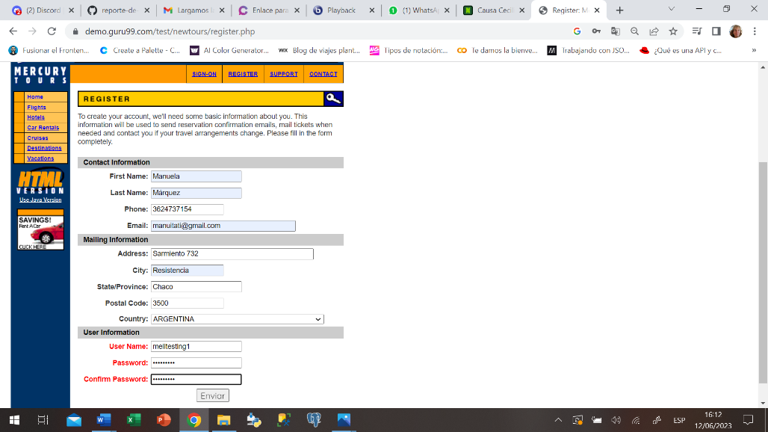

Usé una contraseña distinta a la usada al loguearme

El resultado es:

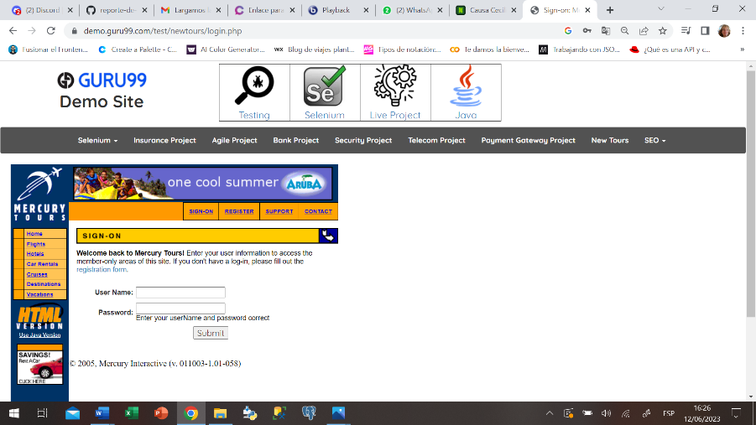

|  |  |
| --- | --- |
| Id: Identificador  del caso de prueba |  |
| Tipo | Negativo |
| Nombre | Contact |
| Objetivo | Probar que al hacer click en el botón de contactos, aparecen los mismos |
| Resultado esperado | Una vez clickeado el botón contact deben aparecer todos los contactos con los que cuenta la empresa: números telefónicos, dirección, dirección de correo, redes sociales, etc. |
| Precondiciones | Se debe ingresar con la url correspondientes y debe estar a la vista el botón contact |
| Datos de entrada | Datos de entrada page home, user name y password |
| Número |  |
| Paso |  |

